**«Жизнь прекрасна, когда безопасна!»**

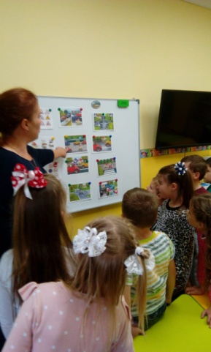

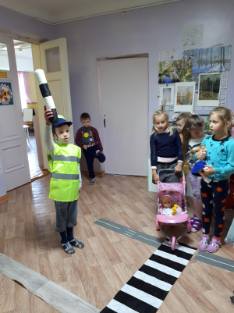В рамках месячника безопасности детей в МАДОУ № 4 2сентября 2019 года прошел единый «День безопасности»

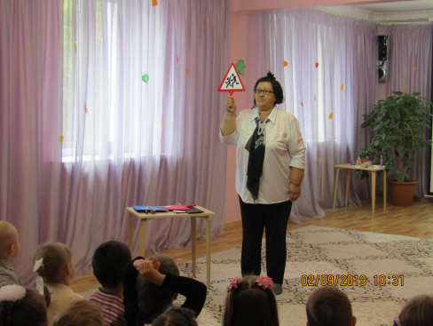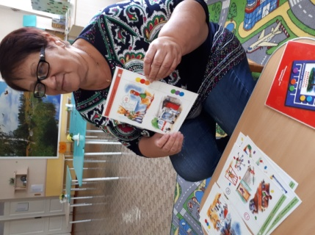В каждой возрастной группе проведены беседы по основам безопасности жизнедеятельности детей на темы: «Один дома». «Действия при пожаре» , «Ребенок и дорога», «Действия при возникновении ЧС», «Антитеррористическая безопасность» , тренировочные игровые ситуации «Я и дорога».

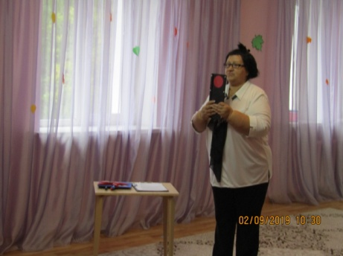На веселом празднике, посвященном Дню знаний, проведена викторина для детей «Правила дорожного движения». Дети ответили на каверзные вопросы ведущего, профессора Ботановны (воспитатель Еремина В.А.), вспомнили дорожные знаки, правила перехода через проезжую часть, поиграли в игру «Красный, желтый, зеленый».

**Традиционный день безопасности в ДОУ проходит под лозунгом: «Дети, помните: жизнь прекрасна, когда безопасна!»**